**27 de Setembro – São Vicente de Paulo**

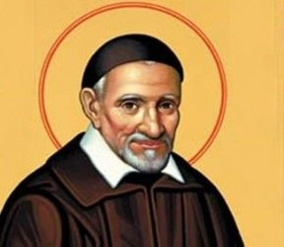**Ó glorioso São Vicente, patrono de toda caridade, pai daqueles que estão na miséria e que, enquanto na Terra, jamais deixou de amparar a todos que a Vós recorreram, considerai os males que estão nos oprimindo e vinde em nosso socorro. Obtende junto do Senhor ajuda para os pobres, alívio para os enfermos, consolo para os aflitos, proteção para os abandonados, espírito de generosidade para os ricos, a graça da conversão para os pecadores, entusiasmo para os padres, paz para a Igreja, tranqüilidade e ordem para as nações e salvação para todos. Permiti-nos comprovar os efeitos da vossa misericórdia intercessão e assim sermos ajudados nas misérias da vida. Possamos nós estar unidos com o Senhor no paraíso, onde não existe mais dor, choro ou tristeza, mas alegria, contentamento e duradoura felicidade.**

**Amém.**



**BOLETIM PASTORAL DA PARÓQUIA SÃO SEBASTIÃO**

**PRAÇA ADERBAL GALVÃO, 286 - CENTRO**

**AFONSO CLÁUDIO-ES CEP 29600-000**

**Fone (27) 3735-1004**

**E-Mail:** [**saosebastiao.ac@hotmail.com**](mailto:saosebastiao.ac@hotmail.com)

**SITE:** [**www.paroquiasaosebastiao.org.br**](http://www.paroquiasaosebastiao.org.br)

***SETEMBRO/2014 EDIÇÃO Nº 0088***

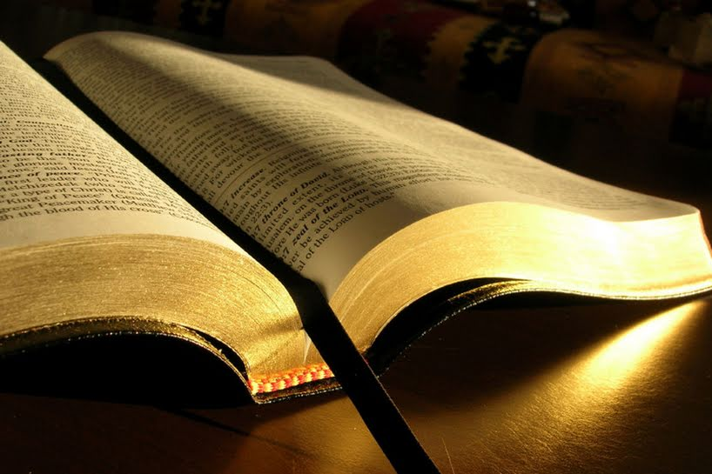

**Jesus Mestre, que dissestes: “Onde dois ou mais estiverem reunidos em meu nome, eu aí estarei no meio deles”, ficai conosco, aqui reunidos para melhor meditar e comungar com vossa Palavra.**

**Sois o Mestre e a Verdade; iluminai-nos, para que melhor compreendamos as Sagradas Escrituras.**

**Sois o Guia e o Caminho: fazei-nos dóceis ao vosso seguimento. Sois a Vida: transformai nosso coração em terra boa, onde a Palavra de Deus produza frutos abundantes de santidade e de apostolado.**

**Amém.**

**AGENDA SETEMBRO 2014**

Ter.02 18:00h, Missa Nª Sra da Anunciação (M)

Qua.03 18:00h, Missa São Domingos (M)

19:30h, Missa Matriz (A)

Qui.04 15:00h, Adoração ao Santíssimo

18:30h, Missa São Tiago (M)

Sex.05 18:00h, Missa São José (M)

19:30h, Missa Matriz (A)

Sáb.06 **08:00h, Conselho Pastoral Paroquial (CPP)**

15:00h, Missa c/ 1ª eucaristia São João Batista (M)

18:00h, Casamento Matriz (Sérgio Brambila)

18:00h, Missa são Vicente – Sede (M)

19:30h, Missa Matriz (A)

Dom.07 08:00h, Missa Matriz (A)

10:00h, Missa c/ Batismo Nª Sra de Lourdes (M)

15:00h, Missa c/ Batismo e c/ confissão da 1ª Eucaristia São Judas Tadeu (M)

18:00h, Missa Sagrado Coração de Jesus (M)

19:30h, Celebração Matriz

Ter.09 18:00h, Missa c/ 1ª Eucaristia São Benedito – Empoçado (M)

Qua.10 18:30h, Missa Nª Sra Aparecida – Vargedo (M)

19:30h, Missa Matriz (A)

Qui.11 15:00h, Adoração ao Santíssimo

19:30h, Missa Sta Mônica (M)

19:30h, Missa Matriz (A)

Sab.13 **08:00h, Encontro Formação Pastoral Criança – Sala da Pastoral**

18:00h, Casamento Matriz (A)

19:30h, Missa Matriz (Olimpio)

Dom.14 08:00h, Missa Matriz (A)

10:00h, Missa c/ Batismo Menino Jesus (M)

**14:00h, Missa Festiva c/ 1ª Eucaristia Nª Sra da Penha - S. do Boi(M)**

**18:00h, Missa no Morro do Cruzeiro - Saída da Matriz c/ procissão luminosa (M)**

Seg 15 19:00h, Formação p/ Coroinhas da Matriz

Ter.16 18:30h, Missa Cristo Redentor (M)

Qua.17 19:00h, Missa Nª Sra da Penha – V. Grande (M)

19:30h, Missa Matriz (A)

Qui. 18 15:00h, Adoração ao Santíssimo

18:30h, Missa São Benedito – Córrego (M)

Sex. 19 18:00h, Missa São Bento (M)

Sab. 20 16:00h, Casamento Matriz (A)

18:00h, Casamento Matriz (Olímpio)

19:30h, Missa Matriz (A)

Dom. 21 08:00h, Missa Matriz (A)

08:00h, Missac/ 1ª Eucaristia São Tomé (M)

10:00h, Missa Nª Sra das Graças (M**)**

**10:00h, Missa Festiva Sta Terezinha (Pe Tiago)**

18:00h, Missa N Sra Aparecida – Cristal (M)

19:30h, Missa Matriz (M)

Ter. 23 18:30h, Missa Nª Sra do Carmo (M)

Qua. 24 15:00h, Missa Asilo Ninho de Amor (M)

18:00h, Missa Nª Sra Aparecida – A. Piracema (M)

19:30h, Missa Matriz (A)

Qui. 25 15:00h, Missa Centro de Convivência (M)

15:00h, Adoração ao Santíssimo

18:00h, Missa Nª Sra da Saúde (M)

Sex. 26 19:00h, Missa São Geraldo (M)

Sab. 27 **10:00h, Missa Festiva São Vicente – Sede (M)**

16:00h Casamento Matriz (M)

17:30h, Missa c/ Batismo Nª Sra dos Anjos (M)

18:00h, Casamento Matriz (Pe. Levi)

19:30h, Missa Matriz (M)

Dom.28 08:00h, Missa Matriz (A)

**10:00h, Missa Festiva São Miguel (M)**

**14:00h, Missa Festiva São Francisco de Assis (A)**

17:00h, Missa c/ 1ª Eucaristia Nª Sra da Penha - V. Pontões (M)

19:30h, Celebração Matriz

Ter.30 **DIA DA BÍBLIA**

**19:00h, Estudo sobre São Jerônimo – primeiro Biblista da Igreja**

**Venha participar – Auditório Paroquial (trazer a Biblia)**

**LEMBRETE: Dia 04/10/14 Formação p/ Equipes e Batismo – Setor Sede**